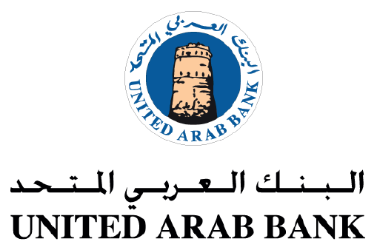
نموذج توكيل خاص
Special Proxy Form
I /We, the undersigned: | ……………………………………………………… | أنا الموقع / نحن الموقعون أدناه:
Investor Number | ……………………………………………………… | رقم المستثمر
In my/our capacity as the holder of: | ……………….…………………………………….. | أملك/ نملك:
And my mobile number is: | ……………….…………………………………….. | ورقم الهاتف المتحرك الخاص بي:
Hereby appoint: | ……………………………………………………… | قد وكلت/ وكلنا:
Mr/Mrs: | ……………………………………………………… | السيد/ة:
ID Number: | ……………………………………………………… | رقم الهوية:
Email address: | ……………………………………………………… | البريد الإلكتروني:
Mobile: | …………………………………………………….. | الهاتف المتحرك :
ليحضر ويصوت بالنيابة عني/عنا في اجتماع الجمعية العمومية للبنك العربي المتحد ش م ع المقرر انعقاده الساعة 12 ظهرا من يوم الخميس الموافق 6 مارس 2025 أو في أي تاريخ آخر يؤجل إليه الاجتماع
As my/our Proxy to attend and vote on my/our behalf at the General Assembly Meeting of UNITED ARAB BANK PJSC scheduled at 12 PM on Thursday, Mar 6, 2025, or any subsequent date the meeting might be adjourned to
Signature | ……………………………………………………… | التوقيع:
Representative name and Stamp for Corporate Shareholders: |  | اسم ممثل وختم المساهم الإعتباري
Contact number of Signature verifier | ……………………………………………………… | رقم التواصل لمعتمد التوقيع
يرجى إرسال هذا التفويض عبر البريد الالكتروني Depository@adx.ae في موعد أقصاه قبل يومي عمل من تاريخ الجمعية، مع إرفاق ما يثبت توقيع المساهم أو الشخص المفوض حسب التعليمات المرفقة
This proxy should be emailed to Depository@adx.ae no later than two working days before the meeting, including proof of the signature of the shareholder or the authorized person as per the attached guidelines.

